Leernetwerk Formatieve evaluatie: building the Bridge while Walking
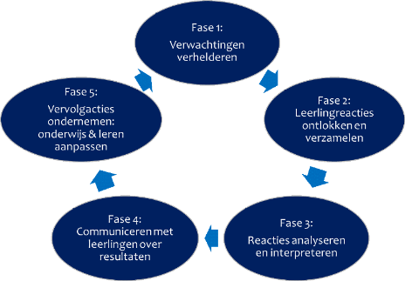

School: De Meerwaarde, Barneveld (voorjaar 2018)
Feed up | Wat willen we als school op lange termijn bereiken (3-5 jaar)? | - In 2022 (zie Strategisch Beleidsplan) is FE zichtbaar in lessen op De Meerwaarde.  - Leerlingen nemen verantwoordelijkheid (zij het met hulp van docenten en ouders) voor hun leerproces. We zien leerlingen leren. Leerlingen zijn met docenten in gesprek over hun leerdoelen. Docenten hebben hier een duidelijk beeld van/bij en bespreken succescriteria met leerlingen en ouders. FE is een ‘houding’ op De Meerwaarde.
 | Wat willen we komend jaar bereiken? | - Teamleiders kunnen hun teamleden begeleiden in FE; zij weten waarnaar ze moeten kijken tijdens lesbezoeken.  - Projectgroep FE wordt opgezet en bepalen samen de te volgen strategie (=projectplan) op FE-wijze. Implementatiestrategie gezamenlijk bepalen.  - Buitenring projectgroep vergroten (olievlekwerking)  - FE-experts in elk team in 2019/2020
Feedback/Feed forward | Wat gaan we doen?  De school stelt een plan van aanpak op t.a.v. implementatie formatieve evaluatie komend jaar | - Projectplan FE start en gezamenlijke koers bepaling Wat zien we precies in 2022 op De Meerwaarde? Bij:  - Collega’s  - Leerlingen  - Ouders  - Schoolleiding?
 | Hoe gaan we dat concreet uitvoeren? | - Studiedag november 2018  - Projectgroep vaststellen (binnen- en buitenring)  - Buitenring projectgroep uitbreiden  - Gezamenlijk doel en strategie bepalen voor 2019/2020  - Gezamenlijk projectplan opstellen waarin,  - Implementatiestrategie wordt bepaald  - Tijdschema wordt opgesteld (proces!)  - Onderzoek naar professionaliseringsnoodzaak  - Beschreven wordt op welke wijze en door wie communicatie plaatsvindt  - Benodigde middelen (incl. financiën) en materialen worden beschreven  - Beschreven wordt hoe we evalueren en wanneer  - Projectplan opstellen n.a.v. bijeenkomst leernetwerk 20-03-2019 (= start project FE)  - Bijeenkomst t.b.v. evaluatie 2018/2019 c.q. doelen opstellen 2019/2020 met projectgroep (binnen- en buitenring) in informele sfeer.
 | Hoe gaan we onze doelen en activiteiten evalueren?

